OBEZBEĐIVANJE DISAJNOG PUTA KOD PACIJENATA SA COVID-19

Koronavirusna bolest (COVID-19) je novo pandemijsko oboljenje koje izaziva koronavirus teškog akutnog respiratornog sindroma 2 (SARS-CoV-2). COVID-19 se pojavio u provinciji Hubeji, u Kini, tako da je 31. decembra 2019. godine Svetska zdravstvena organizacija prva izvestila o slučajevima obolelih od pneumonije nepoznatog porekla u gradu Vuhanu kod ljudi koji su bili povezani sa korišćenjem proizvoda lokalne pijace životinja i morskih plodova. Ubrzo se infekcija raširila na ceo svet pa je 11. marta 2020. godine oglašena pandemija

COVID-19 je respiratorna infekcija koja se primarno prenosi kapljičnim putem. Osnovni put transmisije je bliski kontakt sa obolelom osobom posebno u okolnostima obilnog rasejavanja virusnih čestica u okolni vazduh prilikom kašljanja, kijanja i medicinskih intervencija na respiratornom traktu kao što su intubacija, traheobronhijalna aspiracija i mehanička ventilacija. Molekuli SARS-CoV-2 su izolovani i iz krvi, pljuvačke, suza, konjuktivalne tečnosti i stolice obolelih, tako da postoji mogućnost prenošenja infekcije i ovim putevima. Opisani su slučajevi obolelih od COVID-a 19 kod kojih virus nije nađen u uzorcima sekreta respiratornog trakta a izolovan je iz uzoraka iz drugih tkiva, ali pravi značaj ove pojave nije jasan.

U eksperimentima je pokazano da se SARS-CoV-2 zadržava u aerosolu do 3 sata, na bakarnoj površini do 4 sata, na kartonu do 24 sata a do 2-3 dana na plastici i nerđajućem čeliku, što je dinamika koja je vrlo slična i kod srodnog, SARS-CoV-1 virus.

Otkriveno je npr. da se virus, netipično za respiratorne patogene, može održavati u stolici prosečno 27.9 dana (standardna devijacija 10.7 dana) posle početka simptoma a kod pojedinaca skoro do 5 nedelja posle negativnih rezultata testova respiratornih uzoraka. Uzorci stolice kod bolesnika sa COVID-19 su bili pozitivni na virusnu RNK u 48.1% slučajeva (95% CI, 38.3%- 57.9%); od tih, u 70.3% slučajeva (95% CI, 49.6%-85.1%) nalazi su ostali pozitivni i posle konverzije testova uzoraka respiratornog trakta iz pozitivnih u negativne. Epidemiološki i klinički značaj alternativnih puteva prenošenja zaraze se intenzivno istražuje.

SARS-CoV-2 je izuzetno zarazan za ljudsku vrstu, znatno više nego SARS-CoV i MERS-CoV virusi što može, bar jednim delom, da objasni njegov kudikamo veći, pandemijski potencijal. Procenjeni reproduktivni broj (Procenjeni reproduktivni broj (R0), koji označava broj zdravih osoba koji se inficiraju od jednog nosioca) je od 2-2.5 a srednje vreme inkubacije 5.2 dana, u rasponu od 1-14 dana (95% granice poverenja 4.1-7.0 dana).
Najčešći simptomi obolelih su: povišena telesna temperatura, suvi kašalj, malaksalost, iskašljavanje sputuma i dispneja potom bol u grlu, glavobolja, mijalgija i artralgija, groznica i vrtoglavica i ređe, konfuzija, rinoreja, nosna kongestija, gastrointestinalni simptomi, hemoptizije i konjuktivalna kongestija. Povišena temperatura se može javljati po obrascu kontinuiranog ili intermitetnog toka, sa ili bez groznice, kašalj je obično neproduktivan, bol u grudima može sugerisati prisustvo pneumonije dok gastrointestinalni simptomi mogu dan ili dva prethoditi pojavi povišene temperature i dispneje. Kožne manifestacije nisu dovoljno ispitivane, ali kod jedne grupe bolesnika zabeleženi su eritematozna ospa (15.9%), generalizovana urtikarija (3.4%) i vezikulozna ospa (1.1%).

Poznate su i inicijalne atipične manifestacije. Atipične manifestacije na početku bolesti kao što su npr. zamor bez povišene temperature i respiratornih simptoma, hemoptizije ili anosmija i ageuzija nisu tako retke pa mogu otežati blagovremeno postavljanje tačne dijagnoze i preduzimanje odgovarajućih epidemioloških mera.

Test lančane reakcije polimerizacije pomoću reverzne transkriptaze u realnom vremenu (rRT-PCR) je“zlatni”dijagnostički standard ali specifičnost i senzitivnost nisu definitivno utvrđeni.

Bolest kod odraslih ljudi, adolescenata i dece izazvana SARS-CoV-2 virusom se klasifikuje prema kriterijumima Svetske zdravstvene organizacije u 4 forme: blago oboljenje, pneumonija, teška pneumonija i akutni respiratorni distres sindrom. Osnovni kriterijumi za klasifikaciju zasnovani su na statusu ventilacije i oksigenacije, radiološkom nalazu na plućima i prisustvu simptoma i znakova koji ukazuju na poremećaj opšteg stanja. Sepsa i septični šok su takođe potencijalne komplikacije COVID-a 19.

Najčešće komplikacije su: akutni respiratorni distres sindrom, akutno oštećenje jetre, akutno oštećenje srca i aritmije a potom sekundarne infekcije, akutna respiratorna insuficijencija, akutno oštećenje bubrega, sepsa i/ili septični šok, pneumotoraks, diseminovana intravaskularna koagulacija, akutna srčana insuficijencija i pojedinačni slučajevi rabdomiolize.

Trajanje bolesti varira a kod hospitalizovanih bolesnika je procenjeno na 16-26 dana (interkvartilni opseg od 12-29 dana) dok globalna stopa mortaliteta još uvek nije poznata sa sigurnošću.

Dijagnoza COVID-19 se postavlja na osnovu anamneze, kliničkog pregleda i dopunskih dijagnostičkih metoda koje se sastoje od biohemijskih, hematoloških i mikrobioloških analiza, genetskih testova i radiološke dijagnostike. Od primarnog je značaja uzimanje podataka iz epidemiološke anamneze kada se radi o osobi sa povišenom temperaturom i/ili respiratornim simptomima koja je putovala u područja epidemijskog žarista ili bila u bliskom kontaktu sa osobom za koju se zna ili postoji sumnja da je obolela od COVID-a 19 u prethodnih 14 dana.
Analize dosadašnjih serija slučajeva obolelih iz epidemijskih žarišta ukazuju da su najčešći laboratorijski poremećaji kod hospitalizovanih bolesnika sa pneumonijom bili sledeći: leukopenija, limfopenija, leukocitoza, povišene aminotransferaze i laktatna dehidrogenaza (LDH), povišene koncentracije C-reaktivnog proteina (CRP), a potom i neutrofilija, trombocitopenija, anemija (smanjenje hemoglobina), hipoalbuminemija i povišenje vrednosti azotnih materija u serumu. Hematološke analize mogu da ukažu na povišene vrednosti D-dimera i produženje protrombinskog vremena. Povišenje parametara integriteta ćelija jetre je nešto češće nego kod nekih drugih tipova pneumonija a porast LDH se javlja kod 73-76% bolesnika. Koncentracije prokalcitonina (PCT) i CRP-a u serumu su povišene u slučaju sekundarne bakterijske infekcije. Ukoliko postoji porast kreatin kinaze u serumu (13-33% bolesnika) on predstavlja pokazatelj oštećenja miokarda i/ili skeletnih mišića. Oksigenacija arterijske krvi, mereno kao periferna saturacija kiseonika (SpO2) <90% tokom pulsne oksimetrije ukazuje na prisustvo hipoksije.
Mikrobiološke analize treba da se urade kod svih bolesnika da bi se isključili drugi uzroci respiratornih infekcija i sepse, posebno kod bolesnika sa atipičnom kliničkom slikom ili nejasnim epidemiološkim podacima. Uzorci za hemokulturu i bris sputuma su osnovni za bakteriološke pretrage dok su odgovarajući dodatni testovi neophodni radi dijagnoze drugih, čestih respiratornih patogena (npr. adenovirus, drugi koronavirusi uključujući i MERS-CoV, humani metapneumovirus, humani rinovirus i enterovirus, influenca A i B virusi, virusi parainfluence, respiratorni sincicijalni virus, Bordetella pertussis, Bordetella parapertussis, Chlamydophila pneumoniae, Mycoplasma pneumoniae).
Primena genetskih testova je neophodna radi potvrde dijagnoze infekcije SARS-CoV-2 virusom, praćenja toka COVID-19 i utvrđivanja trenutka obeskličenja. Pored kliničkog, rezultati ovih testiranja imaju neprocenjivi epidemiološki značaj. Preporučeni su neki od testova amplifikacije nukleinskih kiselina, kao što je lančana reakcija polimerizacije pomoću reverzne transkriptaze u realnom vremenu (rRT-PCR), koja se smatra “zlatnim standardom” a za definitivno potvrđivanje i sekvencioniranje nukleinske kiseline virusne partikule.
Uzorci koji se uzimaju za genetska testiranja su nazofaringealni i orofaringealni brisevi ili ispirci, ispljuvak, endotrahealni aspirat ili sadržaj bronhoalveolarne lavaže a po potrebi krv i druge izlučevine kao štu su stolica i urin.
Problem genetskih testova je visoko učešće lažno negativnih nalaza, koji su mogući i do 20%, bilo zbog nedovoljne količine virusnih partikula u uzorku ili laboratorijske greške. Po pravilu, posle inicijalnog, potrebno je raditi i ponovno testiranje.
Kompjuterizovana tomografija pluća (CT) je najbolja vizualizaciona dijagnostička metoda za COVID-19. Promene koje se na CT nalazu uočavaju zavise od faze razvoja bolesti a najčešće se opisuju bilateralni, multipli lobularni ili subsegmenti infiltrati tipa mlečnog stakla ili konsolidacije parenhima odn. lokalizovane mrljaste senke, obično u perifernim ili dorzalnim delovima pluća, većinom donjih lobusa.
Drugi, manje tipični nalazi su intralobularno ili septalno zadebljanje, fibrozne trake, zadebljanje pleure, zahvaćenost subpleuralnog prostora, solidne nodule i vazdušni bronhogram. Pojedini bolesnici mogu imati i pleuralne i perikardne izlive, bronhiektazije, kavitacije, pneumotoraks, limfadenopatiju i cistične promene, pretežno u uznapredovalim stadijumima bolesti.
Senzitivnost CT nalaza kod COVID-19 je veća od rRT-PCR analize briseva (88% vs 59%), a kod pacijenata sa potvrđenom bolešću (pozitivan rRT-PCR) sezitivnost je i do 97% (65). S druge strane specifičnost rRT-PCR testa još uvek nije sa sigurnošću utvrđena.
Testovi serološke dijagnostike se intezivno razvijaju a rastu i saznanja o dinamici koncentracija antitela i virusnih antigena.
Brzi testovi lateralne protočne imunohromatografije za detekciju IgM i/ili IgG antitela na virusne nukleoproteine (15-30 minuta) mogu predstavljati idealan način za brzi skrining SARS-CoV-2 kliconoša, simptomatskih ili asimptomatskih, u bolnicama, klinikama i drugim trijažnim centrima. Klinička osetljivost ovih novorazvijenih testova se kreće od 88-93%, a specifičnost od 90-95%. Kombinovani IgM-IgG test ima bolju osetljivost u poređenju sa jednim IgM ili IgG testom
Diferencijalna dijagnoza uključuje MERS, SARS, vanbolničku bakterijsku pneumoniju, influencu, prehladu, ptičiji grip izazvan sojevima H7N9 i H5N1, druge virusne i bakterijske infekcije respiratornog trakta i plućnu tuberkulozu.

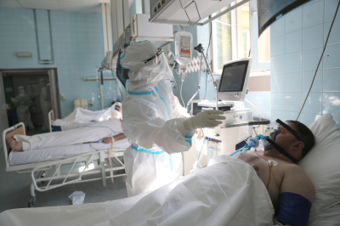
Jedan od najvećih problema vezanih za pacijente inficirane virusom SARS-nCoV-2 jeste tranzitorna faza između inicijalnih simptoma i potencijalno teško uznapredovale bolesti koja zahteva intenzivno lečenje, uzimajući u obzir i komorbiditete. Izbor izmedju isporuke suplementarnog kiseonika i odluka da se uspostavi invazivna ventilatorna podrška je krucijalan.
Ove odluke mogu uticati nakrajnji ishod lečenja i mogu prouzrukovati prezasićenost kapaciteta jedinica za intenzivno lečenje.
Neinvazivne metode podrške (CPAP, BiPAP, NIV, HFNO) mogu korigovati hipoksemiju I pomoći u terapiji respiratorne insuficijencije (ne postoje čvrsti dokazi) i mogu odložiti ili prevenirati potrebu za endotrahealnom intubacijom (sa svim njenim potencijalnim komplikacijama i uticajem na ishod). Ipak, podaci dobijeni tokom SARS epidemije iznose dokaze da ove metode ventilacije mogu čak da utiču na dalje širenje virusa vazdušnim putem.
Uzimajući u obzir kontagioznost nCoV, ako stanje pacijenta zahteva, ili se proceni neophodnost mehaničke ventilacije, savetuje se elektivna endotrahealna intubacija umesto da se čeka na hitnu intubaciju, radi smanjivanja broja komplikacija same intubacije kao i smanjivanja rizika za proceduralne greške i kontaminaciju zdravstvenih radnika.
Preporučije se usvajanje skorovaranih znakova upozorenja (early warning scores - EWS), predefinisanih strategija,obučavanje multidisciplinarnih timova i simulacija mogućih scenarija, uzimajući u obzir dostupnost nivoa intenzivnog lečenja i izvodljivost intenzivnog lečenja van jedinica intenzivne nege.
Prema tome, faktori koji utiču na odluku o intubaciji, oksigenaciji i invazivnoj ventilatornoj podršci uključuju kompetentnost, organizovanost i dostupnost ljudskih resursa i sredstava.
Prevencija, striktno pridržavanje pravila oblačenja/svlačenja lične zaštitne opreme i spremnost u zbrinjavanju inficiranih pacijenta su prioriteti od najvišeg su značaja.

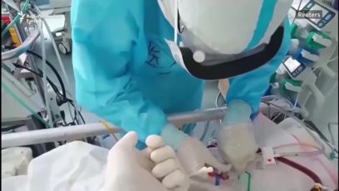
POSEBNO ISTAĆI
- kompetentnost za svaku fazu/korak
- zaštita od vazdušne transmisije pri svakoj fazi/koraku u jedinicima intenzivnog lečenja (ako je to moguće)
- predvideti korake, povećati uspešnost prvog pokušaja intubacije

DUPLA PROVERA INDIKACIJA ZA ENDOTRAHEALNU INTUBACIJU
- Usvajanje skorova ranih znakova upozorenja (EWS) za intubaciju/quod vitam prognosis (uzeti u obzir želju pacijenta ili porodice “bez reanimacije”)
- Obezbediti sobu za izolaciju (ako je moguće soba sa negativnim pritiskom)
- Naći balans izmedju koristi neinvezivne ventilacije (bilo kog raspoloživog moda: CPAP/BiPAP/NIV/HFNO) u odnosu na rizike transmisije vazduhom.
- Ako je INTUBACIJA neophodna, opredeliti se za ELEKTIVNUproceduru
PRIPREMA TIMA
Broj članova tima svesti na minimum (preporučujemo dva člana) koji moraju biti obučeni u obaveznu zaštitnu opremu!
1. Najiskusniji član tima izvodi intubaciju i napredne tehnike održavanja disajnog puta I ventilacije (UNUTAR prostorije u kojoj je pacijent izolovan osoblje mora bitio bučeno u zaštitnu opremu)
2. Ako se očekuje otežan disajni put uz korišćenje kompleksnih manevara, umesto anestetičara prisutan je još jedan doctor obučen u zaštitnu opremu (UNUTAR prostorije)
3. Dostupan doktor sa obučenom zaštitinom opremom (IZVAN prostorije)
4. Posmatrač zadužen zakontrolu oblačenja/svlačenja zaštitne opreme (IZVAN prostorije)
SPROVESTI PRELIMINARNI BRIFING RADI DEFINISANJA ULOGA, STRATEGIJE I ODREĐIVANJA POSMATRAČA ZA KONTROLU OBLAČENJA/SVLAČENJA ZAŠTITNE OPREME

OBLAČENJE LIČNE ZAŠTITNE OPREME
• Nivo 2 LZO (preporučuje se za obezbeđivanje disajnog puta uključujući aerosol-generišuće procedure kao što su bronhoskopija, intubacija u budnom stanju) – kape zakosu, FFP2/N95 maske, zaštitne naočare ili maske za lice, vodootporan mantil dugačkih rukava, duple rukavice, kaljače
• Nivo 3 LZO (preporučuje se zaodređene aerosol-generišuće procedure) - šlem, FFP3 maska, maska za lice, zaštitne naočare, vodotporan mantil dugačkih rukava, duple rukavice, kaljače

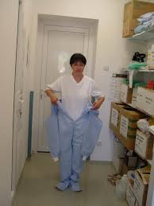

KLINIČKA LISTA PROVERE (uznošenje LZO)
- Obaviti kompletnu evaluaciju disajnog puta i oksigenacije
- Evaluirati hemodinamski status radi pravovremene optimizacije

USPOSTAVLJANJE DISAJNOG PUTA
- HEPA FILTERI (maske za lice, endotrahealni tubus, supraglotički uradjaji, vodič za ET (introdjuser), izmenjivači, creva)
- Spremna oprema za uspostavljanje disajnog puta (za jednokratnu upotrebu ako je to moguće)
- Sukcija: zatvoren sistem
- lekovi: spremni i dva puta provereni
- spremna kolica sa hitna stanja (za jednokratnu upotrebu ako je to moguće)

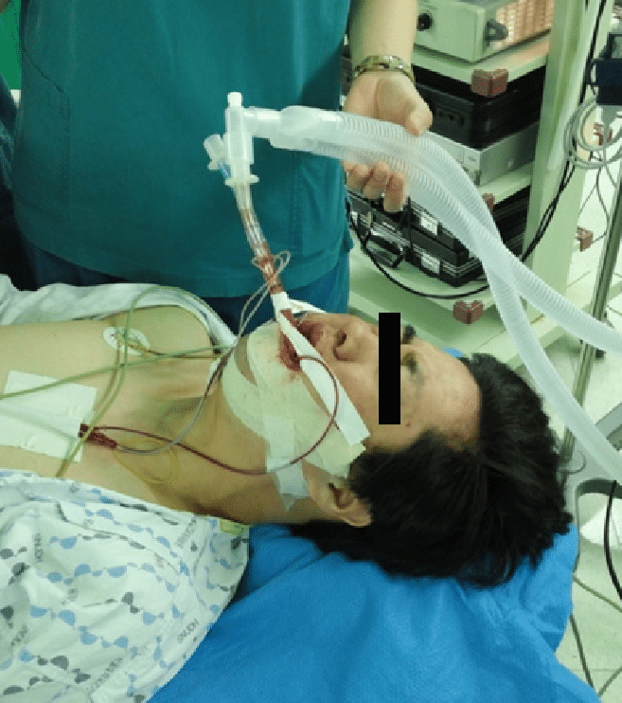

KADA NIJE INDIKOVANA INTUBACIJA U BUDNOM STANJU
- PREOKSIGENACIJA (prema respiratornom i hemodinamskom status pacijenta) 3 min normalnih respiracija uz FiO2 100% Ili tokom 1 min 8 punih udaha i izdaha uz FiO2 100% ili CPAP/PSV 10 cmH2O + PEEP 5 cmH2O FiO2 100%
RSI (rapid sequence intubation) kod svih pacijenata (izbegavati ventilaciju ambu balonom ukoliko je moguće i primeniti krikoidni pritisak samo u slučaju potencijalnog nastanka regurgitacije)
PREPORUKA je dobro sedirati i relaksirati pacijenta da ne bi kašljao prilkom intubacije.
- NAZALNA KANILA 1-3 L/min FiO2 100% tokoma pnoične faze (NODESAT)
- PUNA DOZA NEUROMIŠIĆNOG RELAKSANTA za postizanje neuromuskularnog bloka, ispoštovati vreme za nastanak bloka
- Laringoskopija - poželjnaVIDEOLARINGOSKOPIJA sa odvojenim ekranom, endotrahealni tubus sa već postavljenim vodičem
- Reoksigenacija sa malim disajnim volumenom/pritiskom izmedju pokušaja - rani prelazak (nakon neuspelog drugog pokušaja intubacije) na supraglotičke uredjaje za uspostavljanje disajnog puta, po mogućstvu primena intubacionog supraglotičkog uređaja

- RANA KRIKOTIROTOMIJA U SITUACIJAMA Nemoguća intubacija-nemoguća oksigenacija (NI-NO)CI-CO (can not intubate-can not oxygenate)
- (nemoguća intubacija, nemoguća oksigenacija)
KADA JE INDIKOVANA INTUBACIJA U BUDNOM STANJU (samo kada je to stvarno neophodno)
- Topikalna primena anestetika – bez aerosola
- Titrirana sedacija (infuzione pumpe) - monitoring dubine sedacije
- Fleksibilni bronhoskop sa odvojenim ekranom (po mogućstvu za jednokratnu upotrebu)
- Spasonosne tehnnike – intubacije kroz supraglotičke uređaje (videti gore)
- Rana krikotirotomija u situacijama NI-NO (nemoguća intubacija, nemoguća oksigenacija)
KONTROLA POZICIJE TUBUSA/PROTEKTIVNA VENTILACIJA
- KAPNOGRAFIJA – krivulja koja se ponavalja i standardnog je oblika (ako postoji sumnja, ponoviti postupak intubacije)
- IZBEGAVATI nepotrebne dekonekcije disajnog sistema (ako je potrebno dekonekcija: ventilator staviti na "stand by", klemovati endotrahealni tubus)
- RAZMOTRITI indikacije za napredne tehnike i metode - ECMO (savetovati se sa ekspertom)
SVLAČENJE LIČNE ZAŠTITNE OPREME
- Tokom i nakon svlačenja zaštitne opreme obavezna je higijena ruku
- Kontrola oblačenja/svlačenja zaštitne opreme od strane posmatrača, individualno svlačenje
- Uklanjanje otpadnog materijala
TRANSPORT
• Ispoštovati regulative vezane za izolaciju virusa
- S - (secure) obezbediti disajni put, predvideti intubaciju
- T - (team building) formiranje tima
- О - (organize) organizacija (kompetentnost,tim)
- P - (prepare) pripremiti svu opremu
- C - (checklist) ček lista
- О - (optimize) optimizacija hemodinamskog statusa i oksigenacije
- V - (vigilated) pozornost pri oblačenju/svlačenju zaštitne opreme
- I - (invasive) invazivno uspostavljanje disajnog puta
- D - (debriefing) izveštaj, raport

POSTUPCI PRE I NAKON INTUBACIJE KOD PACIJENTA COVID-19

Pre intubacije
- Proverite opremu:
- Laringoskop poželjno je primeniti videolaringoskop u prvom pokušaju
- ET+Vodič
- Špric za naduvavanje kafa
- Fiksator ET
- Provera aparata za mehaničku ventilaciju
- Proverite kapnografiju
- Aspiracioni kateter + sukcija
- Gel
- Provera pozicije pacijenta
- Plan davanja lekova

Plan intubacije: ko, kako, lekovi
Članovi tima asistent (anestetičar)/anesteziolog broj 2. Broj članova tima može zavisi od broja slučajeva u bolnici. Poželjno je da zbog visoke rizičnosti procedure intubacije, budu prisutna dva anesteziologa i anestetičar kao već uvežban tim. U slučaju masovnog priliva pacijenta najiskusniji anesteziolog i još jedan član tima.

Nakon intubacije
- Naduvati kaf ET
- Klemovati tubus (mišljenja smo da zbog specifičnosti situacije i još uvek novina za nas treba klemovati ET-primedba autora. Preporučujemo da odgovorni članovi tima donesu definitivnu odluku o ovom postupku))
- Konektovati ET i filter spojen na cevi ventilatora
- Skinuti klemu sa ET
- Provera kapnografije
- Fiksirati tubus

Promena sa portabilnog respiratora („oksilogom“) na mehanički ventilator
- 100% Kiseonik
- Klemovati ET
- Odvojiti od creva
- Dekonektovati od portabilnog respiratora
- Konektovati za filter-creva mehaničkog ventilatora
- Skinuti klemu sa ETT
- Ventilirati
- Plasirati nazogastričnu sondu
Transport pacijenta
- Proveriti prolaznost intravenskih kanila
- Proveriti adekvatnost i količinu leka za sedaciju
- Da li je sedacija adekvatna?
- Proveriti opremu neophodnu za trasport pacijenta
- Proveriti količinu kiseonika u boci i portabilni ventilator
- Pacijenta pokriti providnim plastičnim pokrivačem (ukoliko je dostupan) u celini
Prebacivanje pacijenta sa portabilnog ventilatora na mašinu za mehaničku ventilaciju
- Isključiti portabilni ventilator
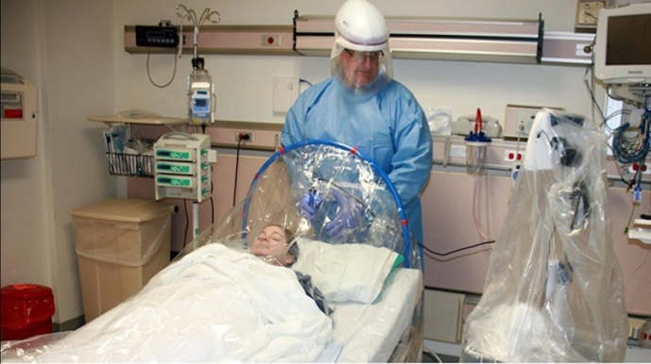
- Klemovati ET
- Prebacite filter i kapnogram na sistem mašine za mehaničku ventilaciju
- Spojite „on line“ sukcioni sistem (zatvoreni sukcioni sistem)
- Spojite sa sistemom za mehaničku ventilaciju
- Skinuti klemu sa ETT
- Započeti mehaničku ventilaciju

- Izvršte primopredaju pacijenta osobi koja je za njega zadužena
- Pažljivo skinite LZO
- Sve postupke zabeležite u medicinsku dokumentaciju

Specijalni slučajevi naterenu rešenje prema preporukama kineskih anesteziologa:
- Kapa, naočare ili vizir
- Duple rukavice, mantil, pokrivene cipele
- Relaksirati pacijenta da bi se izbeglo kašljanje
- Ukoliko nije dostupno neko drugo sredstvo i neophodna je ventilacija samoširećim balonom (“ambu balon”) preporuka je sledeća:

Pokriti nos i usta pacijenta sa dvasloja vlažne gaze (gaza ne sme upadati u usta ili blokorati disajni put) i tek tada započnite sa ventilacijom. Filter mora biti na samoširećem balonu.

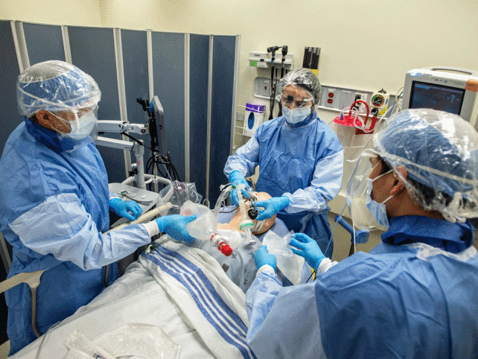

LISTA PROVERE ZA LEKARE KOJI NISU SPECIJALISTI ANESTEZIJE
Ciljna grupa:
Intenzivisti ili lekari drugih specijalnosti koji uobičajeno ne rade sa aparatima za anesteziju, a postoji potreba da se u kratkom roku osposobe za rukovanje sa njima zbog potrebe pružanja respiratorne podrške. Medicinsko osoblje koje je stručno za upotrebu aparata za anesteziju (npr. anestetičar) treba da bude stalno dostupno, radi rešavanja mogućih kompleksnijih problema u funkcionisanju opreme.

Osnove:
- Osnovno upoznavanje sa mašinom je neophodno; ukoliko je to moguće, poželjno je da edukaciju sprovede anesteziolog
- Medicinsko osoblje koje je stručno za upotrebu aparata za anesteziju (npr. anestetičar) treba da bude neprekidno dostupno radi konsultacije (24h/7dana)
- Kod problema sa ventilacijom ili funkcionisanjem aparata treba blagovremeno pozvati pomoć
- Ukoliko je moguće, aparat za anesteziju se koristi samo za kontrolisanu mehaničku ventilaciju
- Za neinvanzivnu ventilaciju treba koristiti mašinu za mehaničku ventilaciju. Samo u izuzetnoj siuruaciji koriste se aparati za anesteziju (Primus, Persej ili Zevs- Draeger; ili drugi aparati za anesteziju koji imaju ugrađene modove za mehaničku ventilaciju u samom aparatu).
- Vaporizator se uklanja i ne koristi tokom ventilacije bolesnika.
- U slučaju neočekivanih problema koristi se manuelna ventilacija balonom. Manuelna ventilacija se koristi samo u prisustvu iskusnog člana anesteziološkog tima.
- Podesiti zvuk alarma na 100%. Potrebno je da osoblje uvek bude dovoljno blizu aparata tokom rada da bi moglo da čuje alarm
- Proveriti soda lajm: dozvoljeno je da najmanje 1/3 sadržaja kanistera bude bele boje. Ukoliko jeste, potražiti odmah pomoć radi izmene soda lajma
- Proveriti vodenu zamku na sistemu creva. Ukoliko je više od pola zamke puno, potražiti pomoć
- Proveriti da li ima vode u sistemu creva? Ukoliko ima, isprazniti creva (pažnja: potrebna je dekonekcija sistema creva; ukoliko je moguće poželjno je klemovanje tubusa sa što manjim stvaranjem aerosola od strane intubiranog bolesnika)
- Proveriti filter za disanje, ukoliko je vlažan ili natopljen tečnošću potrebno je da se zameni
- Protok mešavine svežeg gasa (fresh gas flow) podesiti tako da je on najmanje 1.5 puta veći od predvidjenog minutnog disajnog volumena
- Proveriti izmereni FiO 2 (na monitoru aparata); ukoliko je razlika veća od 5% u odnosu na zadatu vrednost potražiti pomoć
- Obavezna je povezanost linije za kapnometriju u cilju praćenja kapnografije
- Upotreba sistema creva i filtera je ista kao kod mehaničkih ventilatora u intenzivnoj nezi.
- Ukoliko na ekranu nedostaje prikaz bilo kog parametra koji se prati, potražiti pomoć.
- Balon za manuelnu ventilaciju treba da bude dobro ispunjen i da se pomera sinhronizovano sa disajnim pokretima. Može se dodatno napuniti upotrebom O2 + dugmeta. Ukoliko je moguće koristiti velike balone od 3L.
- Nije moguća terapija visokog protoka ili primena visoke frekvence disanja.
Započinjanje realnog slučaja:
- Kad god je moguće, obezbediti prisustvo nekog iz anesteziološkog tima
- Proveriti dihtovanje creva, manuelnu balon ventilaciju i crevo za kapnometriju
- Podesiti protok svežeg gasa na vrednost koja je najmanje 1.5 puta veća od predviđenog minutnog disajnog volumena.
- Proveriti da li je zvuk alarma podešen na 100%
- Adekvatno podesiti granične vrednosti alarma
- Obezbediti neprekidnu dostupnost nekog od članova anesteziološkog tima (24h/7dana)

Otpočinjanje smene:
- Proveriti soda lajm. Ukoliko je manje od 1/3 sadržaja kanistera bele boje (u odnosu na preostali sadržaj koji je prebojen u boju indikatora) pozvati pomoć
- Proveriti vodene zamke. Ako je neka od njih više od pola popunjena tečnošću, potražiti pomoć
Regularno testiranje nakon 72h:
- Nakon 72h upotrebe, treba istestirati mašinu za anesteziju u potpunosti. Ovaj test može da traje do 10 min i preporučljivo je da ga obavlja iskusan član anesteziološkog tima.
- Pacijenta pre testa dekonektirati i ventilirati na neki od alternativnih načina - u slučaju COVID-19 obratiti pažnju na način izmene aparata.

EDUKACIJA
Specifičnost situacije sa pojavom COVID-19 nalaže adekvatnu pripremu osoblja i edukaciju jer smo se mi po prvi put na ovim prostorima susreli sa ovakvim tipom infekcije.
U vreme savremenih tehnologija i razgranatosti društvenih mreža, moguće je usavršavati i nadograđivati protokole u realnom vremenu dobijanja informacija i pravovremeno ih inkorporirati u praksi.
Posebnost COVID-19 nameće postojanje potrebe za formiranjem uigranih timova koji će adekvatno reagovati u kriznim situacijama . Dodatno zbog ograničene mogućnosti boravka tima u prostoriji u LZO nivoa 3, i maski FFP 2 I 3 čiji je maksimalan protektivni efekat 4 sata, smena timova zahteva formiranje protokola za intervencije. Na ovaj način se održava kontinuitet lečenja pacijenta prema napravljenom planu.
Simulacioni centar može biti napravljen sa skromnom opremom, čak u zdravstvenim ustanovama koje ne poseduju mankene, moguće je napravti radionice koje će obraditi nekoliko scenarija, kako bi se anesteziolozi i njihovi saradnici upoznali sa kritičnim situacijama i napravili plan reagovanja u istim.

